Prénom : ………………………… | Date : ………………………………………………………

 | Des MOTS et des PHRASES (09)

- Lis les 3 phrases puis indique quelle phrase correspond au dessin :

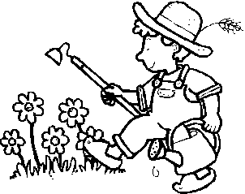 | -> Un petit garçon se promène dans le jardin.  -> Un petit garçon se promène dans la forêt.  -> Des petits garçons se promènent dans le jardin.
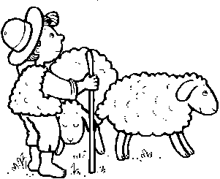 | - Le petit berger garde ses vaches.  - Le petit berger garde ses moutons.  - Le petit boucher garde ses moutons.
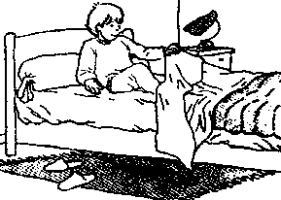 | -> Daniel se lève !  -> Daniel se mouche !  -> Daniel se lave !
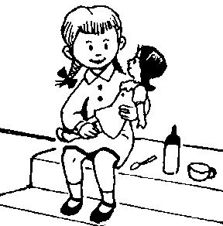 | - Deux jeunes filles jouent avec leurs poupées.  - Florence joue avec sa poupée.  - Florence joue avec sa cousine.
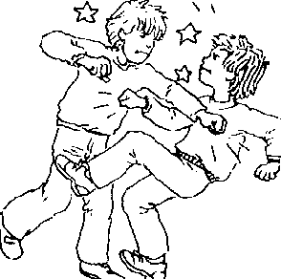 | -> Les deux enfants s’amusent sagement.  -> Les deux enfants se battent violemment.  -> Olivier et Marc se promènent.
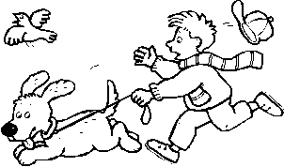 | - Un petit garçon promène son chien.  - Un petit garçon court après sa casquette.  - Un petit garçon caresse son chien.
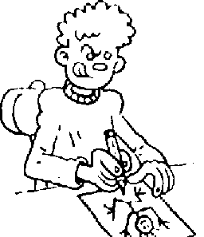 | -> Le garçon dessine une maison.  -> Le garçon dessine un bonhomme.  -> Le garçon colorie un bonhomme.
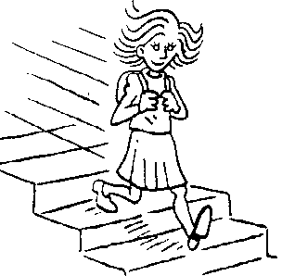 | - L’écolière descend les escaliers doucement.  - L’écolière monte les escaliers en courant.  - L’écolière descend les escaliers en courant.

